Министерство науки и высшего образования РФ
Федеральное государственное автономное
образовательное учреждение высшего образования
«СИБИРСКИЙ ФЕДЕРАЛЬНЫЙ УНИВЕРСИТЕТ»
Институт космических и информационных технологий
институт
Программная инженерия
кафедра
ОТЧЕТ О ПРАКТИЧЕСКОЙ РАБОТЕ
Основные понятия ТС. Таблицы истинности и логические схемы
тема
Преподаватель |  |  |  |  | Л. М. Коренюгина
 |  |  | подпись, дата |  | инициалы, фамилия
Студент | КИ23-16/1б, 032322546 |  |  |  | Е. А. Гуртякин
 | номер группы, зачётной книжки |  | подпись, дата |  | инициалы, фамилия
Красноярск 2025

ВВЕДЕНИЕ

Цель работы
Закрепить понимание роли структуры в системах, научиться анализировать и проектировать структуры для решения практических задач в разработке программного обеспечения.

Задачи
В рамках данной практической работы необходимо выполнить следующие задачи:
- изучить теоретический материал по предложенной теме;
- выполнить задания;
- предоставить отчёт преподавателю.

Задание 1. Анализ известных систем
Выберите любую систему из списка ниже и определите:
- Не менее 5-7 ее основных элементов;
- Не менее 3-4 видов связей между этими элементами (укажите, какого они типа: материальные, информационные, энергетические);
- Цель создания и функционирования системы;
- Основные компоненты внешней среды, с которыми система взаимодействует.
Возможные системы:
- Кофейный автомат;
- Книжный магазин;
- Железнодорожный вокзал;
- Фотоаппарат;
- Любая своя система.
Пример. Система: Университет.
Элементы: Факультеты, кафедры, деканат, ректорат, студенты, преподаватели, библиотека, учебные аудитории.
Связи между элементами: Административные приказы (информационные), учебные планы (информационные), потоки студентов между аудиториями (материальные), финансирование (материальные).
Цель создания системы: Подготовка квалифицированных специалистов, генерация и передача знаний (образование и наука).
Внешняя среда: Министерство науки и высшего образования, абитуриенты и их родители, рынок труда (работодатели), другие вузы-конкуренты, законодательство.

Задание 2. «Разбор полетов»
Проанализируйте описанную ситуацию и дайте ответы на вопросы:
Студент Максим решил подготовиться к экзамену по теории систем. Он составил план: прочитать конспект, учебник и решить задачи. Вечером он сел за стол, включил ноутбук, открыл материалы и начал работу. Рядом лежал смартфон, который постоянно отвлекал уведомлениями из мессенджеров. Через час работы Максим почувствовал голод и пошел на кухню сделать себе бутерброд. Вернувшись, он обнаружил, что забыл часть материала и ему пришлось начинать сначала.
- Можно ли назвать процесс подготовки Максима к экзамену системой? Аргументируйте свой ответ, опираясь на признаки системы;
- Если да, то выделите ее элементы и связи между ними;
- Что выступило в роли внешней среды, негативно повлиявшей на работу системы?
- Какова была цель данной системы? Была ли она достигнута? Почему?

Задание 3. Творческое: "Спроектируй свою систему"
Придумайте и опишите новую систему, которую, по вашему мнению, не хватает в вашем городе/университете/общежитии. Это может быть сервис, клуб, организация или даже техническое устройство.
В описании обязательно укажите:
- Название системы и ее основное назначение (главная цель);
- Ключевые элементы (не менее 5), из которых она будет состоять (люди, устройства, отделы, ресурсы и т.д.);
- Типы связей между элементами (как они будут взаимодействовать друг с другом);
- Внешняя среда: кто или что будет оказывать на систему влияние и с кем/чем ей придется взаимодействовать.
Пример идеи: Система "Эко-Такси" — сервис по перевозке пассажиров на электромобилях с функцией сбора вторсырья.

Задание 4. Контрольное тестирование (Верно/Неверно)
Оцените следующие утверждения:
- Элемент системы всегда является материальным объектом;
- Цель системы всегда четко сформулирована ее создателями;
- Внешняя среда всегда оказывает на систему только негативное влияние;
- Связи — это то, что объединяет элементы в целостную систему;
- Если убрать один элемент, система всегда перестанет функционировать.

Задание 5. Сравнительный анализ
Сравните две системы: "Такси" и "Каршеринг".
Составьте таблицу. Шаблон таблицы показан в таблице 1.
Таблица 1 – Шаблон таблицы
Критерий | Система "Такси" | Система "Каршеринг"
Основные элементы | ... | ...
Главная цель | ... | ...
Характер связей между клиентом и сервисом | ... | ...
Влияние внешней среды (например, погода, пробки, законы) | ... | ...

Сделайте вывод: что общего у этих систем и чем они принципиально отличаются с точки зрения теории систем?

Задание 6. Составить схему для логической функции
Составить схему для логической функции:

$$F=\overline{(A∨\overline{B})}$$

ХОД РАБОТЫ

Задание 1
Для анализа была выбрана система «Фотоаппарат».
Элементы: корпус, панель управления, компьютер, вспышка, объектив, сенсор изображения хранилище данных.
Связи между элементами. Демонстрируются в таблице 2.
Таблица 2 – Связи в системе
Связь | Вид | Описание
Корпус → Все остальные элементы | Энергетическая | Электрическая энергия из батареи (в корпусе) к остальным элементам.
Панель управления → Компьютер | Информационная | Команды на фокусировку или съемку и др.
Компьютер → Панель управления | Информационная | Информация о состоянии других элементов.  Предварительное отображение получаемого изображения на экране панели управления.
Компьютер → Хранилище данных | Информационная / Энергетическая | Сохранение файлов.
Компьютер → Вспышка, Сенсор, Объектив | Информационная | Команды.
Объектив → Сенсор | Материальная | Поток света, проходящий из объектива, доходит до сенсора и формирует изображение.

Цель создания системы: запечатление визуальных моментов во времени через захват, обработку и хранение изображений для последующего просмотра, анализа или творческого использования.
Внешняя среда: фотограф, объект съёмки.

Задание 2
Можно ли назвать процесс подготовки Максима к экзамену системой?
Да. Можно.
Процесс подготовки к экзамену представляет собой упорядоченную последовательность действий, направленных на достижение цели – подготовка к экзамену. Упорядоченность действий достигается за счёт наличия плана.
Элементами данной системы являются: студент, учебный материал, ноутбук. Элементы связаны потоками информации (чтение материалов) и действий (работа за столом).
У данного процесса подготовки, как системы, есть чётка цель – приобретение знаний для сдачи экзамена.
Система подвержена влиянию внешней среды: голод, уведомления в телефоне.
Система обладает эмерджентным свойством: подготовленность к экзамену.

Задание 3
Название системы: «ЯУтилизирую» – система повышения количеств правильной сортировки мусора.
Ключевые элементы системы: система приёма мусора, система сбора и анализа данных, система оценки правильности сортировки мусора, бонусная система, система обмена бонусов, административная панель, личный кабинет пользователя, система уведомлений.
Связи в системе представлены на рисунке 1.
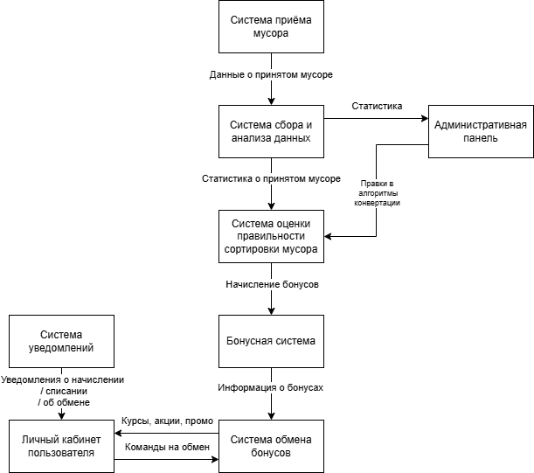
Рисунок 1 – Связи в системе
Внешняя среда системы: пользователи, партнёры, городская администрация, перерабатывающие предприятия.
Эмерджентное свойство: формирование экологического сознания и новой социальной нормы.

Задание 4
- Элемент системы всегда является материальным объектом;
Не верно. Процесс, информация, правила, законы – элементы системы, относящиеся к нематериальной фракции. Факт их существования противоречит утверждению выше.
- Цель системы всегда четко сформулирована ее создателями;
Не верно. Верно только для простых систем. Не верно для сложных систем. В таких может наблюдаться «системный сдвиг», по-другому называемый «подменой цели». Пример с тюрьмой. Формальная цель – исправление преступников. Цель, которая может возникнуть при системном сдвиге – обеспечение занятости в определённых регионах, воспроизводство преступности. Другой пример – экологические системы. У них нету единого создателя, значит и цель нельзя сформировать.
- Внешняя среда всегда оказывает на систему только негативное влияние;
Не верно. Влияние может идти как негативное, так и позитивное.
- Связи — это то, что объединяет элементы в целостную систему;
Верно. Связи определяют отношения между элементами в системе.
- Если убрать один элемент, система всегда перестанет функционировать.
Не верно. Существует критерий целостности, по которому можно оценить каждый элемент на критическую важность функционирования в системе. Всё зависит от элемента.

Задание 5
Ответ на задание представлен в таблице 3.
Таблица 3 – Сравнение систем
Критерий | Система "Такси" | Система "Каршеринг"
Основные элементы | Автопарк, водители, сервис, клиенты, | Автопарк, сервис, клиенты
Главная цель | Оказать клиенту услуги по перевозке. | Оказать клиенту услугу по аренде авто.
Характер связей между клиентом и сервисом | Кратковременная, сервисная | Постоянная, арендная
Влияние внешней среды (например, погода, пробки, законы) | Погода и пробки сильно влияют на стоимость заказа. | Дорога и парковки сильно влияют на доступность аренды и её стоимость.

Системы похожи в следующем.
Обе системы являются подсистемами более крупной системы – городской мобильностью. Их конечная цель – перевозка пассажира из пункта А в пункт Б оптимально по времени.
Обе системы сильно зависят от одних и тех же внешних факторов: состояние дорог, погодные условия, действия городских властей (парковки), экономическая ситуация.
Современные примеры данных систем используют схожие наборы технологий. Обе представляют из себя системы с обратной связью (оценки поездок, рейтинги водителей и пользователей).
Главное отличие заключается в архитектуре и в том, какой компонент является центральным и неделимым. В системе «Такси» связка «Водитель-Автомобиль» являются неразрывными. Если убрать водителя, то не будет и услуги перевозки. В этой системе клиент – внешний элемент. Потребитель готового результата. Касаемо структуры связей. Это централизованная или децентрализованная сеть с диспетчеризацией. Связи контролируются через диспетчерский центр или агрегатора. Управление в системе направлено на водителя. Обратная связь осуществляется через оценки качества поездки, водителя и клиентов. Границы системы определяются более чётко. Водитель – нанятый агент системы.
Рассмотрим систему «Каршеринг». Центральный элемент системы – Автомобиль с технологическим оборудованием. Система каршеринга продаёт временный доступ к ресурсу. Ключевое свойство – мобильность и свобода перемещения. Клиент берёт на себя роль водителя. Клиент в системе берёт на себя роль внутреннего активного компонента системы. Он замещает собой роль водителя. По структуре связей система представляет из себя распределённую сеть. Связи между элементами (автомобилями) и клиентами устанавливаются напрямую через платформу. Платформе не «направляет», а предоставляет доступ к ресурсу в нужной точке. Управление и обратная связь. Управление направлено на автомобиль и клиента. Обратная связь – о состоянии автомобиля и поведении клиента. Границы системы размыты. Клиент становится временным агентом системы, что создаёт риски, которые система обязана контролировать.
Итого, «Такси» – это замкнутая сервисная система, которая сама производит и предоставляет клиенту конечный результат. «Каршеринг» – это открытая платформенная система, которая предоставляет клиенту инструмент для самостоятельного достижения результата.
Ключевое различие состоит в передаче функций от внутреннего элемента системы внешнему.

Задание 6
Таблица истинностей для функции представлена в таблице 4.

Таблица 4 – Таблица истинности
$$A$$ | $$B$$ | $$\overline{B}$$ | $$A∨\overline{B}$$ | $$\overline{(A∨\overline{B})}$$
0 | 0 | 1 | 1 | 0
0 | 1 | 0 | 0 | 1
1 | 0 | 1 | 1 | 0
1 | 1 | 0 | 1 | 0

Логическая схема продемонстрирована на рисунках 2-3. Применяется ANSI нотация.
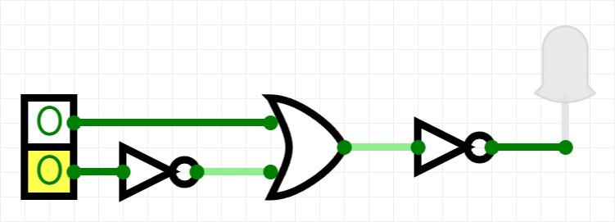
Рисунок 2 – Схема логической функции для входа 0 и 0
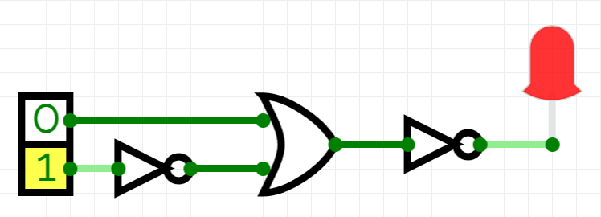
Рисунок 3 – Схема логической функции для входа 0 и 1
Логическая схема оканчивает демонстрироваться на рисунках 4-5.
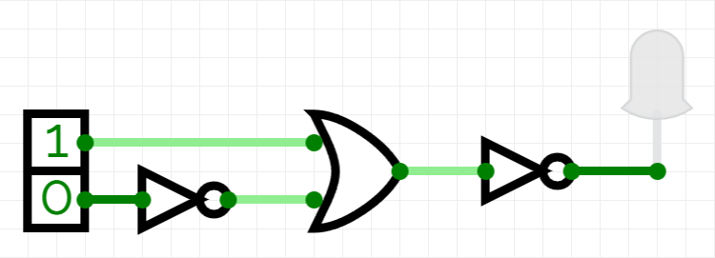
Рисунок 4 – Схема логической функции для входа 1 и 0
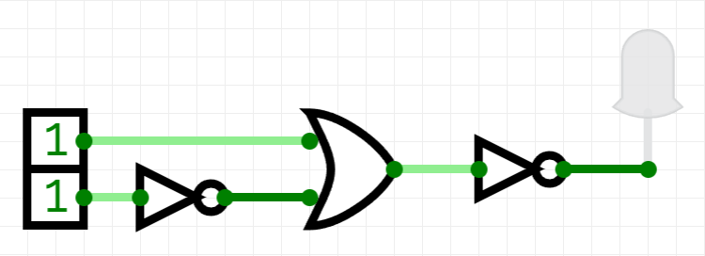
Рисунок 5 – Схема логической функции для входа 1 и 1

ЗАКЛЮЧЕНИЕ
По результатам работы был изучен теоретический материал по теме «Основные понятия ТС. Таблицы истинности и логические схемы». Все поставленные цели и задачи были выполнены. Задания были выполнены и помогли лучше усвоить пройденный материал.

